Слайд 1 Новые средства обучения, отвечающие требования ФГОС ДО

Технология лэпбук и её практическое применение в педагогической деятельности

Евдотьева Н.С., воспитатель МБДОУ детский сад «Солнышко» с. Новенькое

Цель: повышение профессиональной компетентности педагогов в области поддержки детской инициативы и развития познавательных способностей дошкольников на основе использования лэпбука.
Задачи:
- познакомить педагогов с тематической папкой лэпбук и способами её создания;
- рассмотреть лэпбук как способ систематизации знаний;
- создать условия для плодотворного общения участников мастер-класса с целью развития творческого мышления педагогов .
Оборудование: мультимедийное оборудование, макет лэпбука, карточки, игровые задания.
Размещение участников: 1 ряд- это 1группа, 2 ряд –это 2группа

Ход мастер-класса

1.Организационный момент слайд 1

Мастер:
-Здравствуйте, коллеги!
В условиях реализации ФГОС ДО каждый педагог ищет новые средства и методы, которые соответствуют целям и требованиям образования.
Помогите мне. Какой, согласно требованиям ФГОС, должна быть образовательная деятельность в свете современных требований. слайд 2

Главная особенность организации образовательной деятельности в ДОУ на современном этапе - это уход от учебной деятельности (занятий), повышение статуса игры, как основного вида деятельности детей дошкольного возраста; включение в процесс эффективных форм работы с детьми: ИКТ, проектной деятельности, игровых, проблемно -обучающих ситуаций в рамках интеграции образовательных областей.
Таким образом, «занятие» как специально организованная форма учебной деятельности в детском саду отменяется. Занятием должна стать интересная для детей, специально организованная воспитателем специфическая детская деятельность, подразумевающая их активность, деловое взаимодействие и общение, накопление детьми определенной информации об окружающем мире, формирование определенных знаний, умений и навыков.

Ответы: интересной, познавательной, практико-ориентированной, разнообразной, развивающей….
Мастер: Педагоги находятся в постоянном поиске новых средств и методов обучения. Например, я предлагаю вам вот такое пособие:

Слайд 3

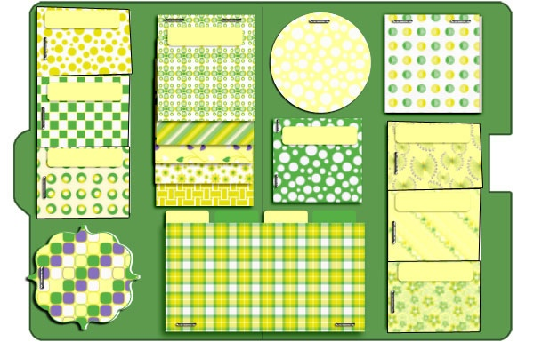

Подумайте, как можно использовать такое пособие в образовательном процессе , 2 мин на обсуждение
Ответы:1 группа-
2 группа-
Мастер: Давайте объединим мнения, сделаем заключение:
перед нами некий органайзер, накопительная папка, где можно разместить учебную информацию, ребусы, раскраски, картинки. Иными словами лепбук

2.Углубление представлений по заявленной теме
Мастер: Перейдем к обсуждению вопроса.
Прочитайте определение, чтобы уточнить свои представления (раздать листочки): слайд4

Информация к размышлению

Лэпбук - это накопительная папка, информация в которой представлена в виде открывающихся окошек, с вынимающимися и разворачивающимися листочками, с кармашками, дверками, подвижными деталями, маленькими книжками, которые ребенок может доставать, перекладывать, складывать по своему усмотрению. В ней собирается материал по какой-то определенной теме. Было бы даже правильнее определить лэпбук не как средство обучения, а как особую форму организации познавательного материала.
Какие вопросы возникли? Всем понятно назначение лепбука?
Мастер: Давайте определим актуальность этого пособия!
Итак, лэпбук :
-информативен;
- полифункционален, т.е. способствует развитию творчества, воображения.
-вариативен , многофункционален (есть несколько вариантов использования);
-пригоден к использованию одновременно группой детей и в самостоятельно й деятельности ,
-лэпбук – вид совместной деятельности взрослого и ребенка;
-его структура и содержание доступно детям;
-обеспечивает игровую, познавательную, исследовательскую и творческую активность,
Напоминаю, не существует жестких требований к форме, все зависит от вашего вкуса и возможностей. Лепбук может быть тематическим, может быть многоразового использования, со сменной информацией.
Понятно, для того чтобы пособие было эффективным оно должно быть достаточно прочным, безопасным, с надписями или без них, кармашки для хранения могут быть любой формы, из любого материала. Очень важно обеспечить момент поиска, не просто открыть конверт, а, прежде, отгадать загадку и т.д.
3.Презентация лепбуков слайд 5
Посмотрите на готовые лепбуки
Как вы думаете, способствует ли пособие познавательному развитию детей ? слайд 6

В понимании детей лепбук - это яркая, «загадочная» книжка, хранящая в себе множество секретов и тайн, которую хочется рассматривать и изучать, возвращаться вновь и вновь к её содержимому, побуждающая к активному взаимодействию со взрослым и ровесниками.

- Практическая работа по группам:
Сейчас я бы хотела вместе с вами создать, вернее завершить создание лепбуков. Для этого мне потребуются добровольцы из зала …(.вызвать по 3 чел.) слайд 7
Мастер: Создание лепбука происходит в несколько этапов:
- Определение темы
- Написание плана . Лепбук не просто книжка, а учебное пособие.поэтому нужно подумать, что он должен включать в себя, чтобы раскрыть тему
- создание макета. Придумать кармашки, блокнотики, т.е нет ограничения для фантазии слайд 8
- изготовление папки и деталей лепбука
- размещение всех деталей на свои места.
Готовя лепбуки, не забывайте- основная часть детей не умеют читать! Старайтесь не размещать текстовый материал.
Я предлагаю вам создать лепбук. У вас есть заготовки. Для начала , подумайте, как разместить кармашки, книжечки

В процессе работы подумайте, что бы вы добавили, что бы сделали может быть по другому...
Практическая работа по группам (3-5 мин)
Презентация лепбуков ( 2 мин)

Мастер: Какие возникли проблемы? На что обратили внимание?
Согласны ли вы, что лэпбук не просто средство обучения, а форма организации (упорядочения) учебного материала.
Давайте обсудим еще одно направление использования лепбуков.
Может ли лепбук быть средством привлечения родителей к сотрудничеству?

Какие аргументы привели бы вы , чтобы привлечь родителей к созданию лепбуков??
Например, если у вас есть дети - старшеклассники, вы, наверное, знаете, что по ФГОС выполнение индивидуального итогового проекта обязательно для каждого обучающегося 10 и 11 класса. В течение одного учебного года учащийся обязан выполнить один итоговый индивидуальный проект. А значит, мы заранее должны готовить детей к подобной деятельности.
Ответы:
Мастер: Рассмотрим следующую ситуацию, родители выпускников в начале года предложили к выпускному что-то сделать в подарок детскому саду. Ваша задача объяснить им, что лепбук – лучший подарок, выбрать актуальную для вас тему, рассказать о требованиях и т.д.
Например, мама Пети работает в магазине. Какой лепбук можно заказать этой семье? ( «В магазине», « Профессия продавец» и т.д.) Каким будет его наполнение?
Примерное содержание лепбука: слайд 9
1.Раскладушка «Рассказ о профессии» (для самостоятельного составления ребенком рассказа о своей профессии)
2. Конвертик «Спецодежда» (бумажный человечек и одежда для него)
3. Вращающийся круг «Кто здесь работает?» (игра)

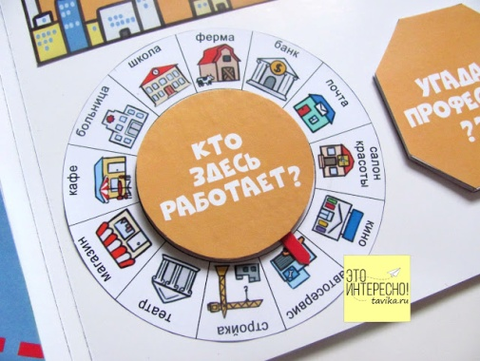
4. Книжка-гармошка «Угадай профессию» (содержит загадки)
5. Мини-книжка «Стихи о профессиях» (содержит стихотворения)
6. Мини-книжка «Раскраска» (картинки для раскрашивания ребенком)
7. еще варианты
Рефлексия целей и задач мастер-класса
-Подведем итоги работы
Имеет ли лепбук практическую ценность?
Насколько сложно создать лепбук?
Будете ли вы использовать подобное пособие в своей работе?.
-Посмотрите на слайд. Готовясь к встрече, я ставила перед собой следующие цели и задачи. Проанализируйте их. Добились ли мы решения поставленных задач в совместной деятельности

Приложение 1
План работы творческой группы ДОУ

«Технология лэпбук и её практическое применение в педагогической деятельности»

Заседание 1
1.Что такое лэпбук . Элементы лэпбука ( рук.Евдотьева Н.С.)
2. Разновидности лэпбуков. (рук.Евдотьева Н.С.)
3. Практическая работа «Как создать папку для лэпбука» (рук.Евдотьева Н.С.)

Заседание 2

1. Мастер-класс для педагогов «Технология лэпбук и её практическое применение в педагогической деятельности» (рук.Евдотьева Н.С.)

Заседание 3

1.Лэпбук как новый способ систематизации знаний. (рук.Евдотьева Н.С.)
2.Практическая работа. Наполнение лепбуков определенной направленности (рук.Евдотьева Н.С.)

Заседание 4
1.Лэпбук – как средство развития познавательных способностей детей старшего дошкольного возраста (рук.Евдотьева Н.С.)
2.Презентация лепбуков различной направленности (воспитатели ДОУ

